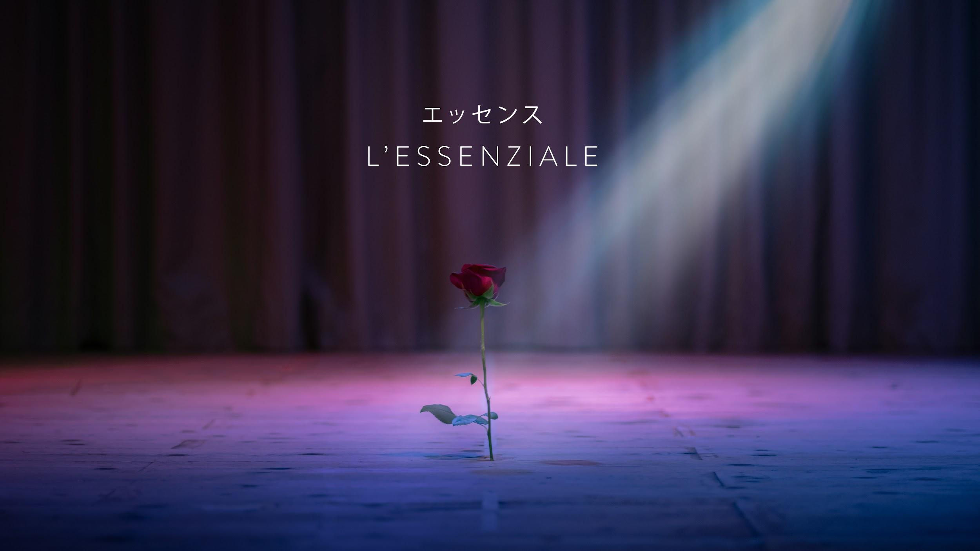

L’Essenziale: Il Teatro in un gesto (note di regia)

«Posso prendere un qualsiasi spazio vuoto e chiamarlo palcoscenico spoglio. Un uomo attraversa questo spazio vuoto mentre qualcun altro lo guarda, e questo è tutto ciò di cui ho bisogno perché si inizi un atto teatrale» (Peter Brook, 'Lo spazio vuoto')

Cosa c’è di universale in quello che facciamo, in quello che raccontiamo?
Qual è il gesto irrinunciabile, la radice, l’essenza di un’opera che ne possa svelare la natura profonda?

Abbiamo scelto alcune tra le opere teatrali e letterarie più importanti della tradizione culturale italiana e ne abbiamo indagato l’essenza; le abbiamo spogliate, abbiamo scavato a fondo e abbiamo guardato emergere un gesto, un’immagine, un tema o una dinamica umana universale.
Abbiamo dato forma a quell’essenza.

Un’operazione di ricerca e sintesi creativa tra teatro e cinema.
Un omaggio all’Italia e alla sua infinita tradizione culturale.

LE OPERE

UNO, NESSUNO E CENTOMILA
Di Luigi Pirandello
Con: Matteo Cionini

In questa riduzione multimediale abbiamo indagato il tema centrale del romanzo di Pirandello: la disgregazione dell’io, la moltitudine di maschere che indossiamo ogni giorno, la crisi dell’identità personale. Ed un naso, al centro di tutto.

LA TRAVIATA
Di Giuseppe Verdi
Con: Jacopo Tealdi

Una storia di amore, separazione, morte. Dinamiche umane universali che vengono raccontate in una performance realizzata unicamente con le mani, una forma d’arte originale sviluppata da Jacopo Tealdi in molti anni di assidua ricerca artistica.

LA LOCANDIERA
Di Carlo Goldoni
Con: Mara Scagli

Attrazione e repulsione, desiderio e rifiuto sono ciò che muove tutti noi, le grandi pulsioni primordiali che ci portano ad incontrarci o scontrarci, amarci o combattere.
In questa sintesi, le molteplici pulsioni che muovono la protagonista e i suoi molti ammiratori sono riassunte in un unico, semplice e potente gesto.
Il frutto di un profondo lavoro di ricerca sulla relazione tra attori condensato nelle azioni di una sola attrice.

